IJNS – Indonesian Journal on Networking and Security - ISSN: 2302-5700 – http://ijns.org
IJNS Accepted Paper
1
SISTEM INFORMASI PENGOLAHAN RAPORT SISWA PADA SMP
NEGERI 3 KEBONAGUNG
Eki Puspitasari , Bambang Eka Purnama , Sukadi
1)
2)
3)
ekipuspitasari803@yahoo.com
Abstract : The use of computers has been widely found in many places. Therefore,
the computer can be utilized, one for processing the processing value of report cards. Processing of
student report cards that have been done conventionally,need to be processed by utilizing a computer in
order to be able to overcome the security problems of data storage, search duration data and error value
calculation. SMP Negeri 3 Kebonagung processing system report cards have performed and documented
manually. In addition to such a complicated and not practical, store it in the documentation of the data with
paper forms have a lot of risks that lead to the loss of much data. Therefore we need a new system of
computerized and integrated to generate the information needed quickly, precise,and accurate.Building
the Application Processing Raport SMP Negeri 3 Kebonagung a new system of computerized and
integrated to generate the information needed quickly, precise, and accurate in making the report cards.
This application is created using NetBeans 6.5 and MySQL as the database. The purpose of this
application is to save time in creating rapport and overcome the problem of inaccuracy in calculating the
value of report cards.
Keywords : a computerized system, raport application, information technology
Abstraksi : Sistem Informasi Pengolahan Raport merupakan suatu sistem yang memberikan informasi
laporan keaktifan siswa yang berupa laporan nilai serta informasi siswa yang bersangkutan dengan
berbasiskan komputerisasi, sehingga membantu kecepatan dan kualitas dalam pengolahan nilai.
Permasalahan yang terjadi dalam pengolahan nilai raport di SMPN 3 Kebonagung saat ini masih bersifat
konvensional, yaitu masih ditulis di buku raport dan leger nilai sehingga banyak waktu dan tenaga
diperlukan untuk memproses tugas tersebut. Sistem Informasi ini akan mengembangkan aplikasi
pengolahan raport. Tujuan dari penelitian ini untuk membangun suatu sistem informasi raport yang
mempermudah pengcekan, pencatatan dan laporan data nilai siswa yang terkomputerisasi.Sistem ini
bekerja memasukan dan menyimpan data laporan nilai sehingga lebih mudah mengetahui informasi yang
akan disampaikan oleh pihak sekolah.
Penelitian ini telah menghasilkan sebuah sistem pengolahan raport yang membantu kerja dari para guru
dan wali kelas dan dapat mempermudah pengguna untuk melakukan proses pengolahan raport agar
pengelolaan nilai dapat di olah secara efektif dan efisien, sehingga informasi (pengumuman) dapat
tersampaikan dengan baik. Selain itu antarmuka sistem diimplementasikan sesuai dengan tampilan raport
yang sudah ada sehingga sistem dapat digunakan dengan mudah dan menghasilkan perhitungan nilai
yang akurat.
KataKunci:SistemInformasiPengolahanRaport
1.a Latar Belakang
Perkembangan pesat teknologi informasi yang
tumbuh saat ini menimbulkan implikasi yang
sangat luas pada segala aspek kehidupan
manusia dalam waktu yang relatif singkat.
Teknologi, terutama di bidang komputer dan
komunikasi telah mengubah secara radikal
paradigma
kehidupan manusia. Keunggulan
teknologi bahkan dapat menggantikan posisi
manusia sebagai alat dalam melakukan sebuah
pekerjaan. Kegiatan pengolahan data adalah
rutinitas yang biasa dilakukan oleh sebuah
instansi atau perusahaan. (Jamaludin Achmad,
2012 : 1). SMPN 3 Kebonagung didirikan di
Dusun Ngrampal, Desa Worawari, Kecamatan
Kebonagung. SMP ini berawal dari permintan
warga masyarakat worawari kepada Bupati
Pacitan (Alm, Bpk. H. Suyono) yang berkunjung
ke desa worawari dalam rangka tilik warga.
Mengingat
banyaknya antusias warga
masyarakat yang menginginkan dibangunnya
SMP Negeri, akhirnya pada tahun 2011
didirikan SMPN 3 Kebonagung didesa Worawari.
Pendidikan tidak akan pernah lepas dari
kegiatan belajar – mengajar yang dilakukan
antara siswa dengan pengajar. Hasil kegiatan
belajar –
mengajar tersebut berupa nilai
akademik yang dilaporkan pada sebuah buku
laporan kemajuan belajar siswa atau
raport
setiap semester. Buku raport diberikan kepada
wali siswa oleh pihak penyelenggara tempat
belajar – mengajar diadakan, dalam masalah
disini pihak penyelenggara tempat
belajar-
mengajar tersebut adalah SMPN 3

IJNS – Indonesian Journal on Networking and Security - ISSN: 2302-5700 – http://ijns.org
IJNS Accepted Paper
2
Kebonagung.Permasalahan tersebut misalnya,
kurangnya ketelitian para pengajar untuk
menuliskan nilai siswa dalam buku raport dan
tidak ada efisien waktu dalam proses pengerjaan
raport. Aplikasi raport nilai akademik
siswa
merupakan salah satu metode alternatif dalam
mengatasi permasalahan yang dimisalkan
tersebut.
1.b Rumusan Masalah
1.
Pada SMPN 3 Kebonagung Sistem
pengolahan nilainya belum terintegrasi
dengan database.
2.
Bagaimana membuatan sistem informasi
yang dapat mengolah dan mengelola
data-data siswa dan nilai secara cepat
dan praktis?
1.c Batasan Masalah
a.
Sistem informasi ini
khusus
menangani pengolahan raport
mengenai SMPN 3 Kebonagung
b.
Memberikan informasi untuk wali
murid tentang nilai-nilai
mata
pelajaran yang diikuti siswa
selama disekolah.
c.
Sistem Informasi Pengolahan
Raport Siswa ini dibangun
dengan menggunakan bahasa
pemrograman NetBean.
1.d Tujuan
Menghasilkan suatusistem
informasi
Pengolahan
Raport menggunakan bahasa
pemrograman
NetBean untuk mempermudah
dan mempercepat proses pengolahan nilai serta
mencari data nilai jika sewaktu – waktu raport
siswa hilang.
1.e Manfaat
1.
Memberikan kemudahan dalam hal
pencarian nilai siswa apabila suatu
saat raport siswa hilang.
2.a Sistem
Manusia hidup di dunia penuh dengan sistem,
disekeliling manusia apa yang dilihat sebenanya
2. b Elemen-elemen Sistem
Menurut McLeod (dalam Yakub, 2012:3) tidak
semua sistem
memiliki
kombinasi
elemen-
elemen yang sama, tetapi susunan dasarnya
sama. Ada beberapa elemen yang membentuk
sebuah sistem yaitu :
1.
Tujuan, tujuan ini menjadi motivasi yang
mengarahkan pada sistem, karena
tanpa
tujuan yang jelas sistem menjdi tak terarah
dan tak terkendali.
2.
Masukan, masukan (input) sistem adalah
segala sesuatu yang masuk ke dalam sistem
dan selanjutnya menjadi bahan untuk
diproses.
3.
Proses, proses
merupakan bagian yang
melakukan perubahan atau transformasi dari
masukan menjadi keluaran yang berguna dan
lebih bernilai.
4.
Keluaran, keluaran (output) merupakan hasil
dari pemrosesan sistem dan keluaran dapat
menjadi masukan untuk subsistem lain.
5.
Batas, batas (boundary) sistem adalah
pemisah antara sistem dan daerah di luar
sistem.
6.
Mekanisme pengendalian dan umpan balik,
mekanisme pengendalian (control
mechanism) diwujudkan
dengan
menggunakan umpan balik (feedback),
sedangkan umpan balik ini digunakan untuk
mengendalikan masukan atau proses.
7.
Lingkungan, lingkungan adalah
segala
sesuatu yang berada di luar sistem.
2.c. Informasi
Menurut
McLeod
(dalam
Yakub, 2012:8)
Informasi (Information) adalah data yang diolah
menjadi bentuk lebih berguna dan lebih berarti
bagi yang menerimanya. Informasi juga disebut
data yang diproses atau data yang memiliki arti.
Informasi merupakan data yang telah diproses
sedemikian rupa sehingga meningkatkan
pengetahuan seseorang yang menggunakan.
2.d. Sistem Informasi
Menurut O’Brian (dalam Yakub, 2012:17) Sistem
Informasi (Information
System) merupakan
kombinasi teratur dari orang-orang, perangkat
keras (hardware), perangkat lunak (software),
jaringan komunikasi, dan sumber daya data
yang mengumpulkan, mengubah, dan
menyebarkan informasi
dalam
sebuah
organisasi. Sedangkan
menurut
Jogiyanto
(dalam Yakub, 2012:17) Sistem Informasi adalah
suatu sistem di dalam suatu organisasi yang
mempertemukan kebutuhan pengolahan data
transaksi harian, mendukung operasi, bersifat
manajerial dan kegiatan strategi dari suatu
organisasi serta menyediakan pihak luar tertentu
dengan laporan-laporan yang diperlukan.
2.e. Basis Data
Menurut Jogiyanto (1997:265) Basis data
(database) merupakan kumpulan dari data yang
saling berhubungan satu dengan yang lainnya,
tersimpan di perangkat keras komputer dan
digunakan perangkat lunak untuk
memanipulasinya. Database merupakan salah
satu komponen yang penting dalam sistem

IJNS – Indonesian Journal on Networking and Security - ISSN: 2302-5700 – http://ijns.org
IJNS Accepted Paper
3
informasi, karena merupakan batas dalam
menyediakan
informasi
disebut
dengan
database system.
2.f. JAVA
Java adalah
bahasa
pemrograman multi
platform.Java tidak menyediakan IDE khusus
seperti halnya
bahasa pemrograman yang
lain.Pemrogram bisa menggunakan IDE yang
support ke java, misalnya Netbeans, Eclips,
TexPad, dan lain-lain. Editor teks bisa
digunakan semisal Norepad. Jika editor yang
digunakan support java, kita tinggal
menyimpannya dalam ekstensi .java
kemudian kompilas idan
menjalankannya
menggunakan
command
promt.
(Harnaningrum,2009:7)
Dalalam Bukunya yang berjudul “ Algoritma
dan Pemrograman Menggunakan Java ”yang
ditulis oleh Harnaningrum pada halaman 8-12
dijelaskan bahwa elemen-elemen dasar
pemrograman Java
terdiri dari
Himpunankarakter, Pengenal(identifier),
KataKunci, Tipe Data Primitif, Tipe data primitif
yang didukung oleh bahasa pemrograman Java
adalah byte,short,int, long, float,double,
Boolean,char. Variabel dan Konstanta, Konstanta
bernama. Bahasa pemrograman Java adalah
bahasa pemrograman yang selalu menggunakan
tipe data unutk setiap variabelnya. Itu berarti
bahwa variable
harus dideklarasikan
terlebih
dahulu sebelum mereka digunakan. Sehingga
pada saat deklarasi tidak hanya nama tetapi juga
tipe. (Harnaningrum,2009:9)
Bahasa pemrograman
Java
dirancang
sebagai bahasa yang “netral” terhadap arsitektur
komputer di mana programakan dijalankan. Hal
ini dimungkinkan dengan proses kompilasi kode
sumber (source code) ke dalam format bytecode.
Bahasa Java merupakan bahasa pemrograman
yang berorientasi objek (OOP- Object Oriented
Programming). Dalam bahasa OOP seperti Java,
objek (object) merupakan entitas fundamental
yang
secara
efektif dapat digunakan untuk
merepresentasikan entitas nyata.(Mulyana,
20
08
:1)
2.g. MySQL
MYSQL merupakan database multiuser yang
menggunakan bahasa
Structure
Query
Language (SQL). MYSQL dalam operasi client-
server, melibarkan server-daemon MYSQL di
sisi server dan berbagai macam program, serta
library yang berjalan di
sisi client. MYSQL
mampu menangani data yang cukup besar. SQL
adalah bahasa standar yang dgunakan untuk
mengakses server database.
Dalam konteks bahasa SQL, informasi
umumnya tersimpan dalam tabel-tabel yang
secara logis merupakan struktur dua dimensi
yang terdiri atas baris-baris data yang berada
dalam satu atau lebih kolom. Baris pada tabel
sering disebut entitas dari data, sedangkan
kolom sering disebut atribut atau field. (Wirawan,
2009:2)
2.h. ERD (Entity Relationship Diagram)
Entity Relationship Diagram (ERD) merupakan
suatu model jaringan yang menggunakan
susunan data yang disimpan pada sistem secara
abstrak. ERD juga menggambarkan hubungan
antara satu entitas yang memiliki sejumlah
atribut dengan entitas yang lain dalam suatu
sistem yang terintegrasi. ERD digunakan oleh
perancang sistem untuk memodelkan data yang
nantinya akan dikembangkan menjadi basis data
(database). Model data ini juga akan membantu
saat melakukan analisis dan perancangan basis
data, karena model data ini akan menunjukkan
bermacam-macam data yang dibutuhkan dan
hubungan antardata. ERD ini juga merupakan
model konseptual yang dapat mendeskripsikan
hubungan antara file yang digunakan untuk
memodelkan struktur data serta hubungan
antardata (Yakub, 2012:60).
2.i. Kajian Pustaka
Ubaidillah (2008) telah melakukan penelitian
dengan judul “Perancangan dan Implementasi
Sistem Informasi Penilaian Siswa (Studi Kasus :
Madrasah
Tsanawiyah Negeri
(MTsN)
Bojonegara Puloampel)”. Penelitian
tersebut
membuat program aplikasi yaitu sebuah sistem
informasi penilaian siswa yang berbasis
komputerisasi dan berjalan dengan teknik stand
alone
(PC) yang didalamnya
terdapat
kemudahan dalam pengoperasian dan
pemeliharaan data penilaian siswa yang ada
pada akhirnya dapat menyelesaikan berbagai
macam permasalahan yang berkaitan dengan
penilaian siswa seperti membuat laporan
penilaian siswa khususnya di
Madrasah
Tsanawiyah Negeri
(MTsN) Bojonegara
Puloampel dan untuk ke depan sistem ini dapat
digunakan untuk sekolah-sekolah lain yang
membutuhkan.
Novi Haryo Kusumo (2011) juga telah
melakukan penelitian dengan judul
“Sistem
Informasi Penilaian di SMA Negeri 1 bahwa
SMA Negeri 1 Karanganyar Dalam penelitian itu
disebutkan telah mempunyai sistem informasi
pengolahan nilai berbasis microsoft excel akan
tetapi sistem aplikasi tersebut hanya
mengakomodasi penilaian untuk tiap-tiap kelas
dan single user sehingga hanya digunakan oleh

IJNS – Indonesian Journal on Networking and Security - ISSN: 2302-5700 – http://ijns.org
IJNS Accepted Paper
4
tim kurikulum dan itu menjadi tanggung jawab
yang besar bagi
tim
kurikulum untuk
menginputkan semua nilai setiap akhir semester.
Novi Haryo Kusumo kemudian membuat sistem
yang diyakini mampu mengatasi permasalahan
pada sistem
sebelumnya dengan membuat
sistem informasi penilaian berbasis web yang
meliputi nilai ulangan harian, nilai tugas, nilai
UAS yang akan menjadi nilai rapor. Fasilitas
untuk input absensi, nilai kepribadian siswa,
pengembangan diri siswa itu belum ada. Karena
rapor harus mencakup
semua komponen
tersebut. Jadi, dapat
disimpulkan bahwa
program yang dibuat Ubaidillah masih membuat
program aplikasi penilaian siswa yang masih
berjalan dengan teknik stand alone (PC) dimana
walapun didalamnya terdapat kemudahan yang
dapat menyelesaikan
berbagai
macam
permasalahan yang berkaitan dengan penilaian
siswa, seperti membuat laporan penilaian siswa,
didalam pengoperasian dan pemeliharaan data
penilaian siswa belum maksimal dan terorganisir
dengan baik.
Sedangkan program yang telah dibuat
oleh Novi Haryo Kusumo belum mempunyai
fasilitas untuk input absensi, nilai kepribadian
siswa, pengembangan diri siswa, selain itu nilai
yang dimasukkan ke sistem oleh guru mapel
adalah nilai kognitif saja, belum ada nilai
psikomotorik dan nilai afektif, Fasilitas untuk
input absensi, nilai
kepribadian siswa,
pengembangan diri siswa itu belum ada, karena
suatu rapot harus mencakup semua komponen
tersebut.
Dalam hal penelitian ini, maka penulis
bermaksud membangun Sistem Informasi
Pengolahan Raport Siswa pada SMP Negeri 3
Kebonagung, dimana Sistem ini merupakan
sebuah
sistem informasi berbasis komputer
yang dapat membantu instansi khususnya dalam
hal pengolahan raport untuk menghasilkan suatu
informasi yang cepat dan akurat.
3.a. Analisis Sistem
Tahap analisis merupakan tahap yang kritis dan
sangat penting, karena di dalam tahap ini akan
menyebabkan
juga
kesalahan ditahap
selanjutnya.
Pada tahap ini penulis akan
menganalisis sistem untuk menemukan
kelemahan-kelemahan
sehingga
dapat
diusulkan perbaikannya, langkah-langkahnya
adalah sebagai berikut:
1. Identifikasi masalah
Sistem informasi dari pengolahan
data
peminjaman buku di Taman Bacaan Fortune
masih menggunakan cara yang konvensional
yaitu masih
menggunakan nota sebagai
peminjaman/sebagai ganti kartu keangotaan
dan tidak ada penyimpanan
khusus
peminjam buku di Taman Bacaan Fortune,
sehingga hal tersebut masih sangat tidak
efesien.
2.
Memahami kinerja sistem yang ada
Kerja sistem peminjaman buku di Taman
Bacaan Fortune dengan menggunakan kartu
keanggotaan/nota sehingga menjadi kurang
efisien, ditambah dengan kesibukan petugas
taman bacaan.
3. Menganalisis sistem
Analisa sistem dilakukan berdasarkan data
yang telah diperoleh dari hasil penelitian
terhadap sistem yang telah ada, sehingga
dapat diberikan pemecahan
masalah
terhadap masalah-masalah, kelemahan-
kelemahan dan kebutuhan yang diperlukan
dari sistem itu sendiri.
4. Membuat laporan hasil analisis
Setelah proses
analisis sistem selesai
dilakukan, tahap berikutnya yaitu membuat
laporan dari hasil analisis. Laporan analisis
ini diserahkan kepada pihak Ketua taman
bacaan yang terdapat pada ruang lingkup
Taman Bacaan Fortune, yang seterusnya
ipelajari dan
diberikan
masukan-masukan
terhadap hasil dari analisis yang telah dibuat,
sehingga hasil dari analisis tersebut sesuai
dengan yang diharapkan.
3.b
Diagram Konteks 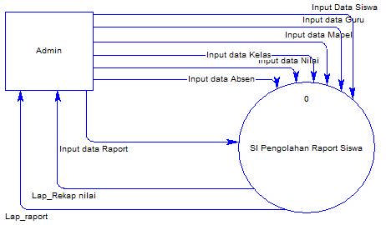
3.c Relasi Antar Tabel 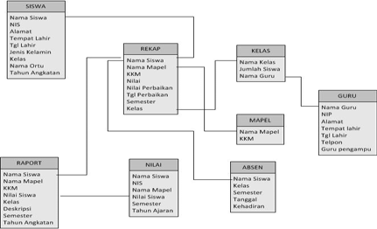
3.d Struktur Database
Tabel 3.1 Data Siswa

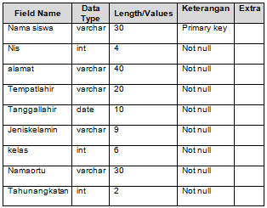
IJNS – Indonesian Journal on Networking and Security - ISSN: 2302-5700 – http://ijns.org
IJNS Accepted Paper
5
Tabel 3.2 Data Guru 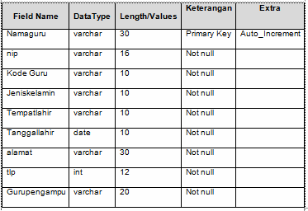
Tabel 3.3 Data Mapel 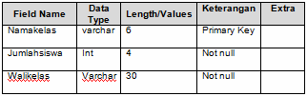
Tabel 3.4 Data Nilai 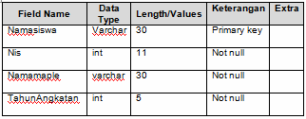
Tabel 3.5 Data Rekap Nilai 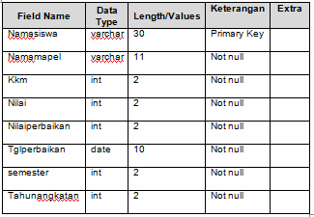
Tabel 3.6 Data Raport 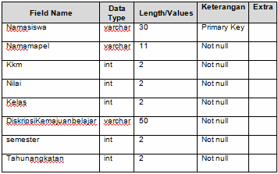
3.d Kerangka Pemikiran 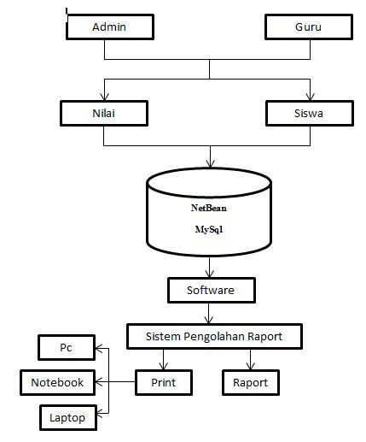
3.e Rancangan Menu 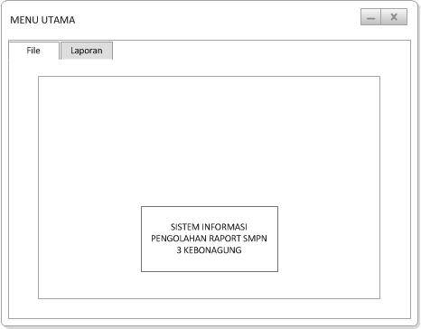

IJNS – Indonesian Journal on Networking and Security - ISSN: 2302-5700 – http://ijns.org
IJNS Accepted Paper
6
3.f Rancangan Halaman Data siswa 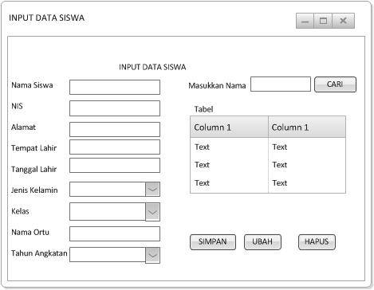
3.g Rancangan halaman data guru 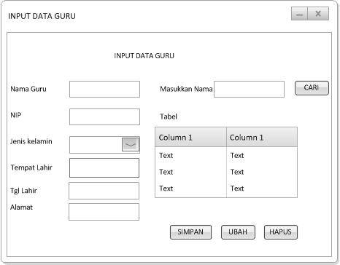
3.h Rancangan halaman raport 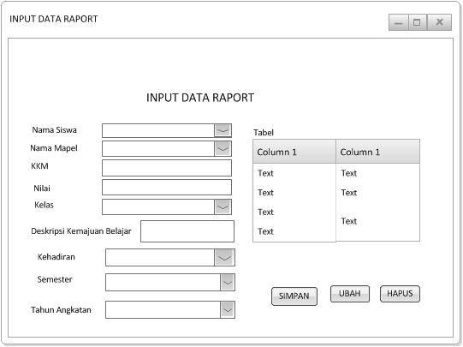
3.i
Halaman utama 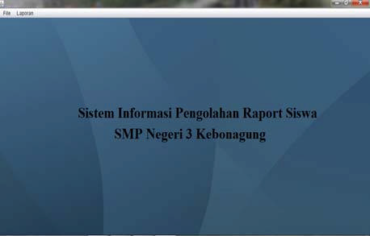
3.j
Halaman Login Administrator 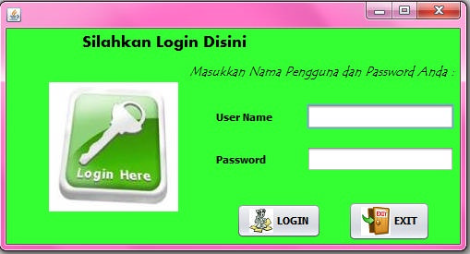
4.a Kesimpulan
Kemajuan teknologi informasi saat ini telah
membawa dampak yang cukup signifikan dalam
berbagai bidang. Perkembangan
teknologi
informasi ini telah menghadirkan paradigma baru
dan pemikiran baru tentang sebuah dunia
pendidikan yang tanpa batas, Dari penelitian
yang penulis
lakukan dapat dilihat bahwa
pengolahan raport untuk menghasilkan informasi
yang dibutuhkan oleh pihak SMP Negeri 3
Kebonagung
apabila dengan menggunakan
sistem konvensional atau sistem yang lama tidak
efektif dan efisien. Karena disebabkan masih
adanya perbedaan dalam penulisan nilai atau
kesalahan dan juga keterlambatan, Sedangkan
penggunaan sistem yang baru dengan berbasis
komputer khususnya dengan software aplikasi
yang telah penulis buat dapat menghasilkan
informasi yang berkualitas dan dapat membantu
dalam proses pengambilan keputusan. Karena
sistem ini terkomputerisasi mempunyai banyak
keuntungan terutama dalam hal pengolahan
data.
4.b Saran
1)
Memberikan manfaat kemajuan teknologi
yang sudah seharusnya diterapkan pada
semua bagian yang selama ini masih
menggunakan cara kerja yang
konvensional terutama di SMP Negeri 3
Kebonagung.
2)
Program pengolahan raport yang telah
dibuat oleh
penulis
khusus
dengan
menggunakan bahasa pemrograman
NetBean MySQL dapat menjadi informasi
yang penting di masa sekarang
dan
masa yang akan datang.
3)
Sistem ini dapat membantu dan
nemnpermudah dalam pengolahan data
nilai yang terorganisir dalam database
4)
Perlu dikembangkan lebih lanjut untuk
mendapatkan hasil yang lebih maksimal.
Daftar Pustaka

IJNS – Indonesian Journal on Networking and Security - ISSN: 2302-5700 – http://ijns.org
IJNS Accepted Paper
7
[1]
Febrian Wibowo.Sistem Informasi
Presensi dan Nilai Siswa Berbasis Web
SMA N 1 Tebing Empat Lawang Sum
Sel.Yogyakarta: STMIK AMIKOM
Yogyakarta.2011.
[2] Abdillah Baraja, Implementasi Sistem
Informasi Akademik Di
Universitas
Surakarta,Indonesian Jurnal on
Computer Science – Speed 8 Volume 7
Nomor 1 –Februari 2010, ISSN 1979 –
9330
[3] Al-Bahra bin Ladjamuddin.
Konsep
Sistem Basis Data dan
Impelementasinya.Yogyakarta:Graha
Ilmu.2004
[4] Bambang Eka Purnama, Perancangan
Sistem Krs Dan Khs Universitas
Surakarta,
Indonesian Jurnal
on
Computer Science – Speed 12 Volume
8 Nomor 1 – Februari 2012, ISSN 1979
– 9330
[5] Betha Sidik, Ir.Pemrograman Web dengan
PHP. Bandung: Informatika.2004
[6]
Budi Laksono Putro, Nur Efnaningsih,
Solikin.Pembangunan Sistem Informasi
Pengolahan
Nilai Siswa SMPN 1
CILIMUS.Bandung:Politeknik Telkom
Bandung.2011
[7]
HM,Jogiyanto.Pengenalan
Komputer.Yogyakarta:Andi Offset.1999
[8]
Kadir Abdul.Pengenalan Sistem
Informasi.Yogyakarta:ANDI. 2003
[9]
LouisO.Kattsoff.Pengantar
Filsafat,Terjemahan oleh Soejono
Soemargo.Yogyakarta:Tiara Wacana
Yogya.1987
[10]
Nugroho, Bunafit. Membangun Sistem
Informasi Berbasis WEB dengan PHP
dan MySQL. Yogyakarta:Gava
Media.2008
[11]
Nursahid,Perancangan
Sistem
Informasi Penilaian Hasil Belajar Siswa
Sekolah Menengah Atas (SMA)
NEGERI 2 REMBANG Berbasis Web.
[12]
Seruni FTI UNSA 2012 Volume 1, ISSN:
2302
-11
36 - 2088-0154.
[13]
Sampurna.Internet dan
Aplikasinya.Jakarta: Elex Media
Komputindo.1996
[14]
Sugiyono.Metodologi
Penelitian
Kualitatif
danR&D.Bandung:Alfabeta.2011
[15]
Sutarman.Pengantar
Teknologi
Informasi.Yogyakarta:Bumi Aksara.
2009
[16]
Bambang Eka Purnama, Perancangan
Sistem Krs Dan Khs Universitas
Surakarta,
Indonesian Jurnal
on
Computer Science – Speed 12 Volume
8 Nomor 1 – Februari 2012, ISSN 1979
– 9330
[17]
Yuanita, Sukadi,
Sistem Informasi
Administrasi Pembayaran Iuran Bulanan
(Spp) Dan Dana
Sumbangan
Pendidikan (Dsp) Siswa Taman Kanak-
Kanak Negeri Pembina Kecamatan
Pringkuku,
Indonesian Jurnal
on
Computer Science – Speed 11 Vol 8 No
2 – Agustus 2012 , ISSN 1979 – 9330
[18]
Khoirun Nasikin, Pengembangan
Sistem Informasi Akademis
Dan
Keuangan Di MAN 2 Pati, (IJCSS) 14 -
Indonesian Jurnal on Computer Science
Speed - FTI UNSA Vol 9 No 3 –
Desember 2012 - ijcss.unsa.ac.id, ISSN
1979 – 9330
[19]
Adisti Frediryana, Lies Yulianto,
Sistem Informasi
Pendaftaran
Mahasiswa Baru Sebuah Studi Kasus
Pada Sekolah Tinggi
Ilmu Tarbiyah
Muhammadiyah Pacitan, (IJCSS) 14 -
Indonesian Jurnal on Computer Science
Speed - FTI UNSA Vol 9 No 3 –
Desember 2012 - ijcss.unsa.ac.id, ISSN
1979 – 9330
[20]
Kristin Tyas Wardani, Pembangunan
Sistem
Informasi Akademik
Lembaga
Bimbingan Belajar Spectrum, (IJCSS)
14 - Indonesian Jurnal on Computer
Science Speed - FTI UNSA Vol 9 No 3 –
Desember 2012 - ijcss.unsa.ac.id, ISSN
1979 – 9330
[21]
Muchamad Nuh, Pembangunan Sistem
Informasi Presensi Siswa Pada Sekolah
Menegah Atas (SMA) Negeri 1
Rembang Berbasis Finger Print, IJCSS)
15 - Indonesian Jurnal on Computer
Science Speed - FTI UNSA Vol 10 No 1
– Februari 2013 - ijcss.unsa.ac.id, ISSN
1979 – 9330
[22]
Susy Kusuma Wardani (2013), Sistem
Informasi Pengolahan Data Nilai Siswa
Berbasis Web Pada Sekolah Menengah
Atas (SMA) Muhammadiyah Pacitan,
IJNS – Indonesian
Journal on
Networking and Security, Vol 2 No 2 –
Januari 2013, ijns.org, ISSN: 2302-5700

